**HỌC VIỆN CÔNG NGHỆ BƯU CHÍNH VIỄN THÔNG**

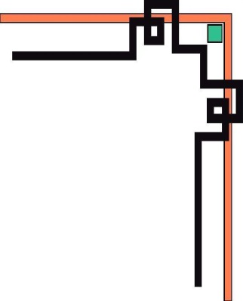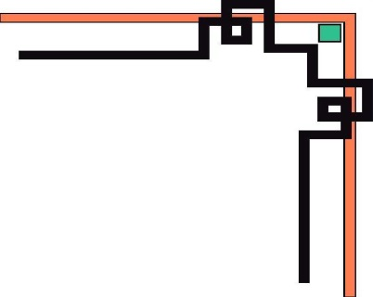

**CƠ SỞ TẠI TP. HỒ CHÍ MINH**

------------🕮🕮🕮------------



**Báo Cáo Giữa Kì Học Phần**

**Mô Hình Hóa Và Mô Phỏng**

**GVHD : Ths. Võ Minh Tài**

**NHÓM THỰC HIỆN:**

|  |  |
| --- | --- |
| **Người thực hiện** | **MSSV** |
| **Nguyễn Trương Tuấn Anh** | **N22DCDK005** |
| **Nguyễn Đăng Lâm** | **N22DCDK040** |
| **Lê Đức Mạnh** | **N22DCDK047** |
|  |  |

*Tp. Hồ Chí Minh, ngày 25 tháng 05 năm 2025*

**ĐIỂM HỌC PHẦN**

|  |  |
| --- | --- |
| BTVN tuần 1 |  |
| BTVN tuần 2 |  |
| BTVN tuần 3 |  |
| Thuyết trình  Bài báo |  |

**Nhận xét của giảng viên:**

Mục Lục

Chương 1. Bài Tập Về Nhà Số 1: 5

1.1. Bài 1: Phân tích chức năng (cô lập hệ thống, phân tích hệ thống con, phân tích quan hệ nhân quả) hệ thang máy có sơ đồ dưới đây. 5

1.1.1. Ba bước phân tích chức năng: 5

1.2. Bài 2: Phân tích chức năng (cô lập hệ thống, phân tích hệ thống con, phân tích quan hệ nhân quả) hệ xe con lắc ngược thực tế ở hình dưới đây (giới hạn hệ thống cần mô hình hóa này trong đường đứt nét) 9

1.2.1. Ba bước phân tích chức năng: 9

1.3. Bài 3: Cho hệ thống bồn nước đơn như sau: 12

1.3.1. Yêu cầu: 13

Chương 2. Bài Tập Về Nhà Số 2: 16

2.1. Bài 1: Two Mesh Electric Circuit 16

2.1.1. Yêu cầu bài toán : 17

2.2. Bài 2: Con Nêm Ngược 20

2. Yêu Cầu Bài Toán: 20

Chương 3. Bài Thuyết Trình 27

**Mục Lục Ảnh:**

**Hình 1.1: Ảnh Cách Ly Thang Máy** 5

**Hình 1.2: Cô Lập Hệ Thống** 6

**Hình 1.3: Phân Tích Hệ Thống Con** 7

**Hình 1.4: Phân Tích Quan Hệ Nhân Quả** 8

**Hình 1.5: Mô Hình Hệ Thống Con Lắc Đơn** 9

**Hình 1.6:Cô Lập Hệ Thống** 10

**Hình 1.7: Phân Tích Hệ Thống Con** 11

**Hình 1.8: Phân Tích Quan Hệ Nhân Quả** 12

**Hình 1.9: Sơ Đồ Bồn Nước Đơn** 12

**Hình 1.10: Khối Tổng Quát Sơ Đồ Matlab** 14

**Hình 1.11: Khối PID** 14

**Hình 1.12: Khối Bồn Nước Đơn** 15

**Hình 1.13: Khối Fcn của Bồn Nước Đơn** 15

**Hình 1.14: Đáp Ứng Hệ Thống** 16

**Hình 2.1: Two Mesh Electric Circuit** 16

**Hình 2.2: Con nêm ngược.** 20

**Hình 2.3: Khối Hệ Thống Con Nêm Ngược trong Mô phỏng Simulink** 22

**Hình 2.4: Mô hình điều khiển phản hồi trạng thái cho hệ con nêm ngược.** 22

**Hình 2.5: Vị trí xe Với F = 0.01.** 23

**Hình 2.6: Vận tốc xe Với F = 0.01.** 23

**Hình 2.7: Góc nghiêng con lắc Với F = 0.01.** 23

**Hình 2.8: Vận tốc góc Với F = 0.01**. 24

**Hình 2.9: Vị trí xe Với F = 2.** 24

**Hình 2.10: Vận tốc xe Với F = 2.** 24

**Hình 2.11: Góc nghiêng con lắc Với F = 2.** 25

**Hình 2.12: Vận tốc góc Với F =2.** 25

**Hình 2.13: Vị trí xe Với F =5.** 25

**Hình 2.14: Vận tốc xe Với F =5.** 26

**Hình 2.15: Góc nghiêng con lắc Với F =5.** 26

**Hình 2.16: Vận tốc góc Với F =5.** 26

# Bài Tập Về Nhà Số 1:

## **Bài 1: Phân tích chức năng (cô lập hệ thống, phân tích hệ thống con, phân tích quan hệ nhân quả) hệ thang máy có sơ đồ dưới đây**.

### **Ba bước phân tích chức năng:**

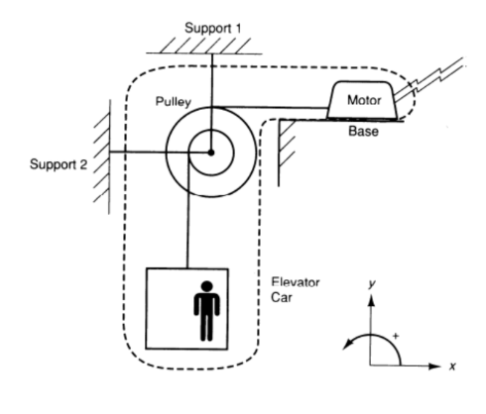

**Hình 1.1: Ảnh Cách Ly Thang Máy**

**Cô lập hệ thống – Xác định liên kết ngoài:**

1. Motor
2. Pulley
3. Base
4. Tải

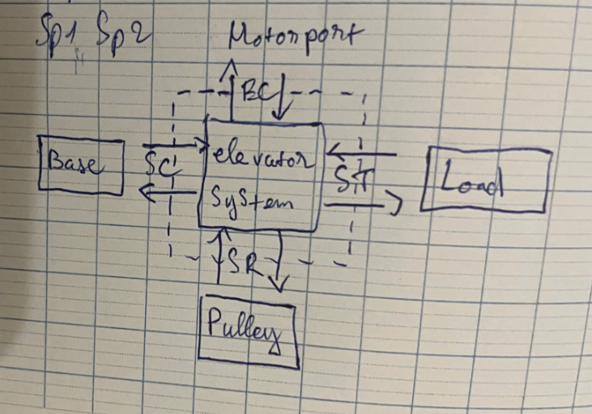

**Hình 1.2: Cô Lập Hệ Thống**

**Xác định giới hạn của hệ thống cần mô hình hóa**

Hệ thống cần mô hình hóa là hệ thang máy, bao gồm các thành phần chính:

* Cabin thang máy (khối lượng M): di chuyển theo phương thẳng đứng.
* Đối trọng (counterweight – khối lượng m): nối với cabin qua hệ thống pulley và cáp, có tác dụng cân bằng lực, giảm tải cho động cơ.
* Động cơ điện: truyền động thông qua pulley để nâng/hạ cabin.
* Cáp và pulley: truyền chuyển động giữa động cơ, cabin và đối trọng.
* Ray dẫn hướng: giúp cabin và đối trọng chuyển động ổn định theo trục thẳng đứng.

**Cắt kết nối giữa hệ thống khảo sát với môi trường bên ngoài**

Các tương tác bị cắt bỏ với môi trường:

Tín hiệu từ ròng rọc ra ngoài :

* Lực kéo và căng dây cáp (Pulley Tension)
* Chuyển động của thang máy (Movement Detection)
* Tín hiệu từ chuyển động ròng rọc (Pulley Motion Signal)

Tác động vật lý từ môi trường (ST Port).

* Lực ma sát giữa cabin và ray.
* Lực phản ứng từ ray dẫn hướng.
* Trọng lực (coi là tải ngoài).

**Mỗi kết nối bị cắt được thay thế bằng một cổng (Port)**

* Tín hiệu từ cảm biến đưa ra ngoài: EC
* Lực tác động giữa hệ và môi trường: ST

**Phân tích hệ thống con – Xác định liên kết trong:**

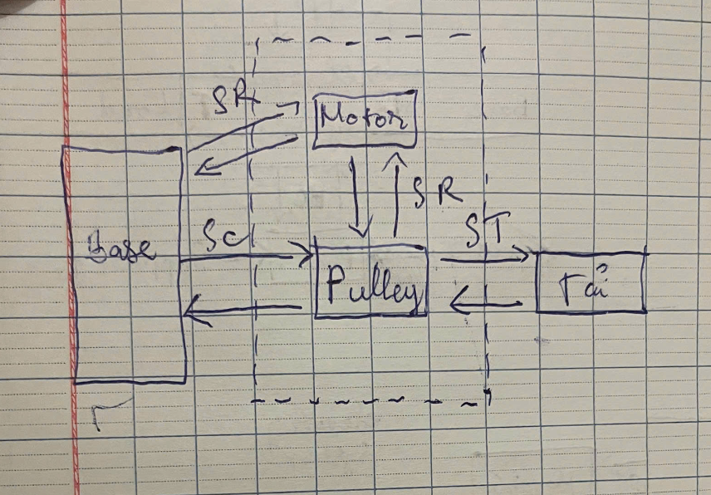

**Hình 1.3: Phân Tích Hệ Thống Con**

**Phân tích quan hệ nhân quả – Xác định các biến của hệ thống:**

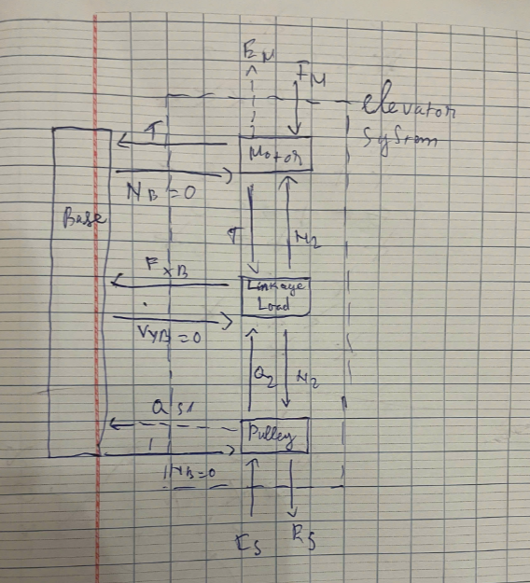

**Hình 1.4: Phân Tích Quan Hệ Nhân Quả**

## Bài 2: Phân tích chức năng (cô lập hệ thống, phân tích hệ thống con, phân tích quan hệ nhân quả) hệ xe con lắc ngược thực tế ở hình dưới đây (giới hạn hệ thống cần mô hình hóa này trong đường đứt nét)

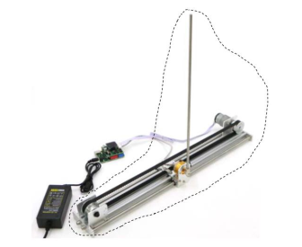

**Hình 1.5: Mô Hình Hệ Thống Con Lắc Đơn**

### **Ba bước phân tích chức năng**:

**Cô lập hệ thống – Xác định liên kết ngoài:**

1. Motor
2. Base
3. Encoder 1
4. Encoder 2

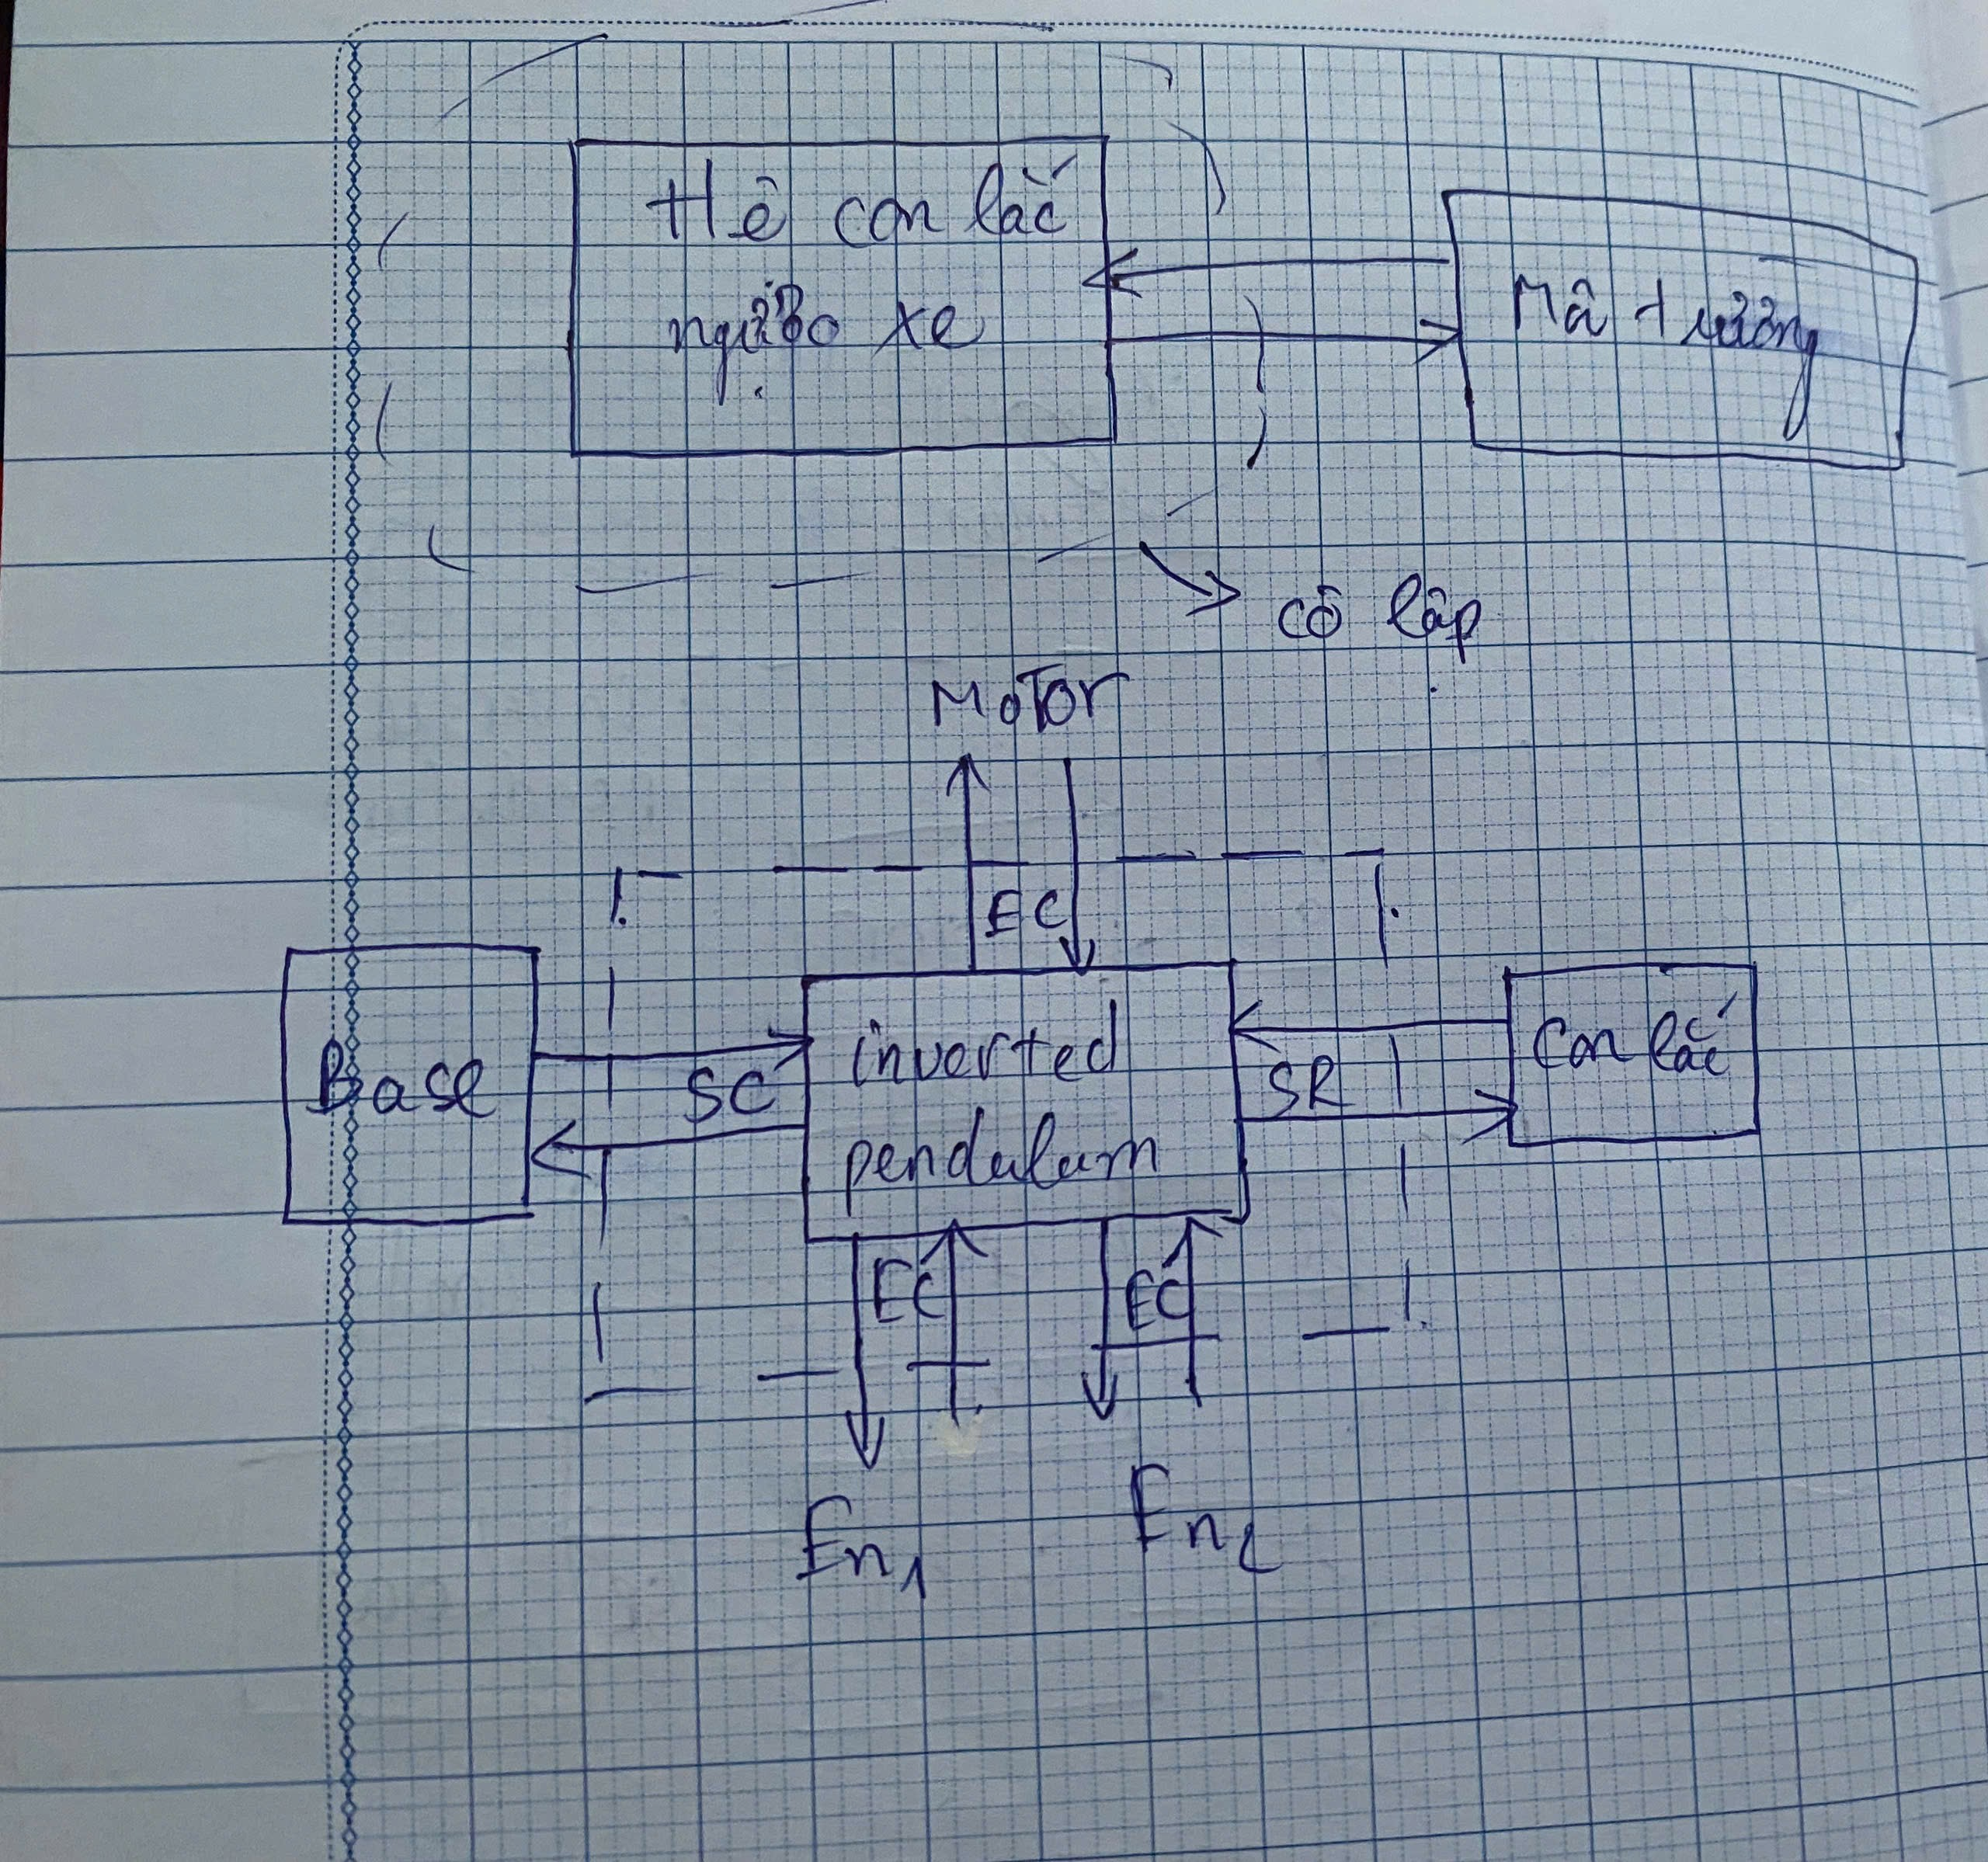

**Hình 1.6:Cô Lập Hệ Thống**

**Xác định giới hạn của hệ thống cần mô hình hóa**

* Hệ thống cần mô hình hóa là hệ xe con lắc ngược, bao gồm:
* Bộ trượt có khối lượng M, chuyển động theo phương ngang.
* Con lắc ngược (inverted pendulum) có khối lượng m, chiều dài l, gắn khớp với bệ đỡ và có thể quay quanh điểm gắn.
* Cơ cấu truyền động (dây curoa) cung cấp lực điều khiển để làm bộ trượt chuyển động.
* Ray trượt là nơi bộ trượt di chuyển.

**Cắt kết nối giữa hệ thống khảo sát với môi trường bên ngoài**

Các tương tác với môi trường được cắt bỏ gồm:

* Tín hiệu ra từ encoder (Sensor Output).
* Tương tác vật lý với mặt đất hoặc môi trường (ST Port).

Lực phản ứng từ mặt đất.

Ma sát trượt hoặc cản trở chuyển động

**Mỗi kết nối bị cắt được thay thế bằng một cổng (Port)**

* Tín hiệu từ encoder đưa ra ngoài: EC port
* Lực tác động giữa hệ và môi trường: ST port

**Phân tích hệ thống con – Xác định liên kết trong:**

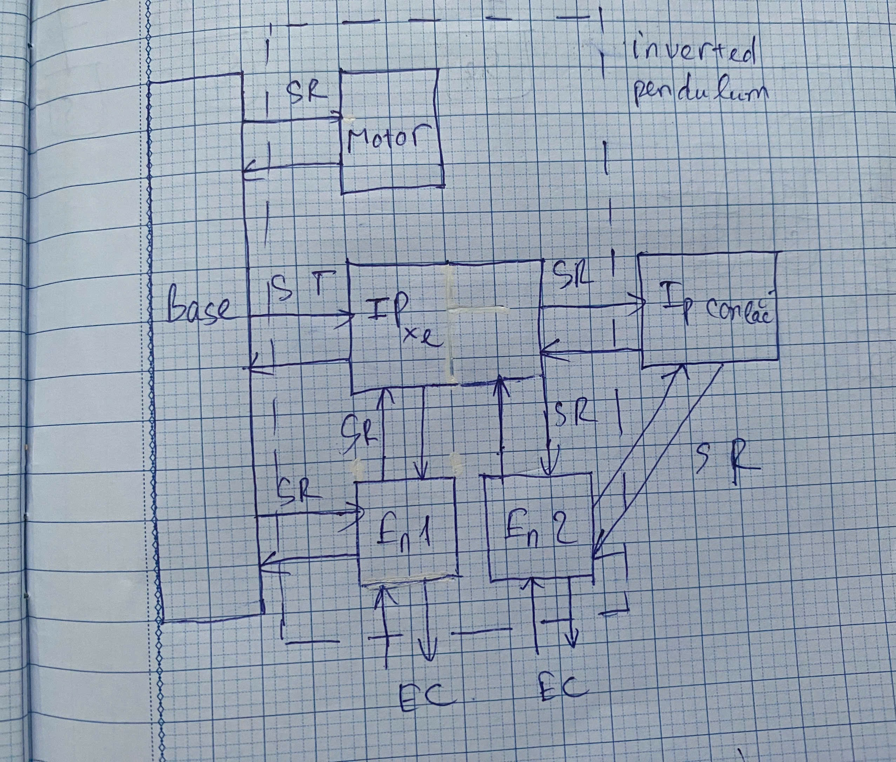

**Hình 1.7: Phân Tích Hệ Thống Con**

**Phân tích quan hệ nhân quả – Xác định các biến của hệ thống:**

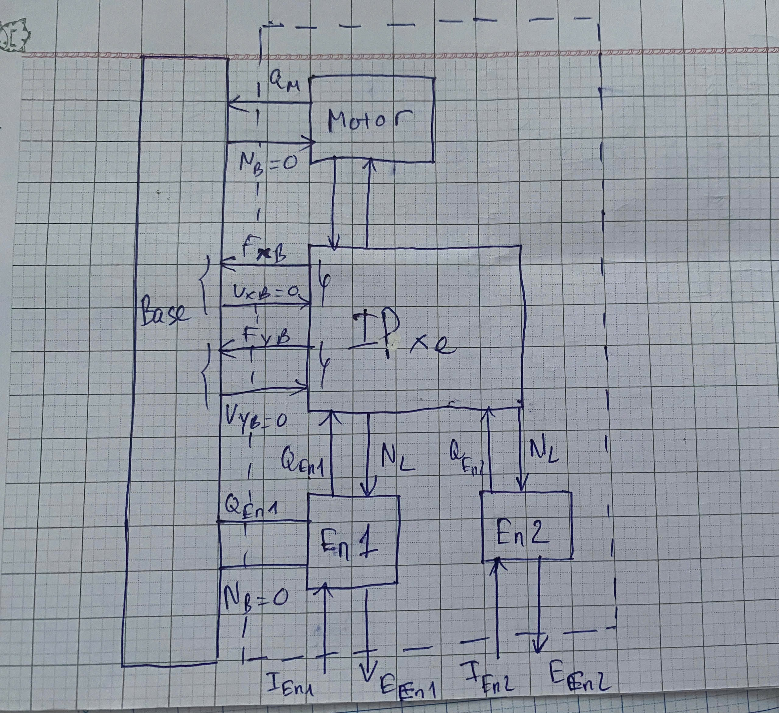

**Hình 1.8: Phân Tích Quan Hệ Nhân Quả**

## Bài 3: Cho hệ thống bồn nước đơn như sau:

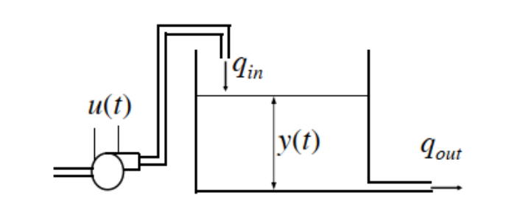

**Hình 1.9: Sơ Đồ Bồn Nước Đơn**

Trong đó:

* a: tiết diện van xả (${cm}^{2}$)
* A: tiết diện ngang của bồn chứa (${cm}^{2}$)
* g: gia tốc trọng trường ($cm/\sec^{2}$)
* k: hệ số tỷ lệ với công suất máy bơm($\frac{{cm}^{3}}{secV}$)
* $C_{D}$: hệ số xả

$a=1 {cm}^{2};A=100 {cm}^{2};k=150 \left(\frac{{cm}^{3}}{secV}\right); C_{D}=0.8;G=9.81 cm/\sec^{2}$

PTTT: $\left\{\begin{aligned}\dot{x}\left(t\right)=f(x\left(t\right), u\left(t\right)) \\ y\left(t\right)=h(x\left(t\right), u\left(t\right))\end{aligned}\right.$

Trong đó: $f\left(x, u\right)=\frac{aC_{D}\sqrt{2gx_{1}(t)}}{A}+\frac{k}{A}u(t)$

### Yêu cầu:

1. Hãy tuyến tính hóa hệ bồn chứa quanh điểm y = 25 cm.
2. Xác định ma trận trạng thái quanh điểm làm việc tĩnh.

**Tuyến tính hóa hệ bồn chứa quanh điểm y = 25 cm**

Xác định điểm làm việc tĩnh: $\overline{x_{1}}=25$

Thế Số Vào PT $f\left(\overline{x},\overline{u}\right)$:

$f\left(\overline{x},\overline{u}\right)=\frac{aC_{D}\sqrt{2g\overline{x_{1}}}}{A}+\frac{k}{A}\overline{u}=\frac{1×0.8×\sqrt{2×9.81×25}}{100}+\frac{150}{100}\overline{u}=0$

$⇔0.175+1.5\overline{u}=0$

$⇔\overline{u}=0.1167$

Do đó, tính hóa hệ bồn chứa quanh điểm y = 25 cm

$\overline{x}=25; \overline{u}=0.1167$

#### Xác định ma trận trạng thái quanh điểm làm việc tĩnh

Thế số tính đạo hàm tìm ma trận A,B,C,D

$A={\left.\frac{∂f_{1}}{∂x_{1}}\right|}_{(\overline{x}, \overline{u})}=-{\left.\frac{aC_{D}\sqrt{2g}}{2A\sqrt{x_{1}}}\right|}_{(\overline{x}, \overline{u})}=-0.0035$.

$B={\left.\frac{∂f_{1}}{∂u}\right|}_{(\overline{x}, \overline{u})}=-{\left.\frac{k}{A}\right|}_{\left(\overline{x}, \overline{u}\right)}=1.5.$

$C={\left.\frac{∂h}{∂x_{1}}\right|}_{(\overline{x}, \overline{u})}=1.$

$D={\left.\frac{∂h}{∂u}\right|}_{(\overline{x}, \overline{u})}=0$.

Vậy xác định ma trận trạng thái quanh điểm làm việc tĩnh là:

$$\left\{\begin{aligned}\dot{\tilde{x}}\left(t\right)=-0.0035\tilde{x}(t)+1.5\tilde{u}(t) \\ \tilde{y}\left(t\right)=\tilde{x}\left(t\right) \end{aligned}\right.$$

**Mô phổng matlab:**

Code matlab:

k=150;

Cd=0.6;

a=1;

g=9.81;

A=100;

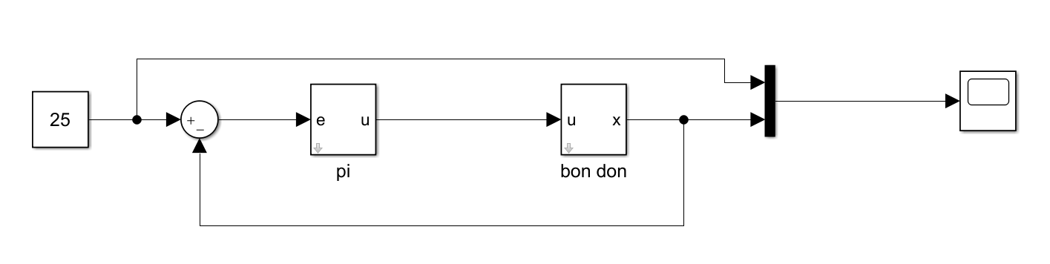

**Hình 1.10: Khối Tổng Quát Sơ Đồ Matlab**

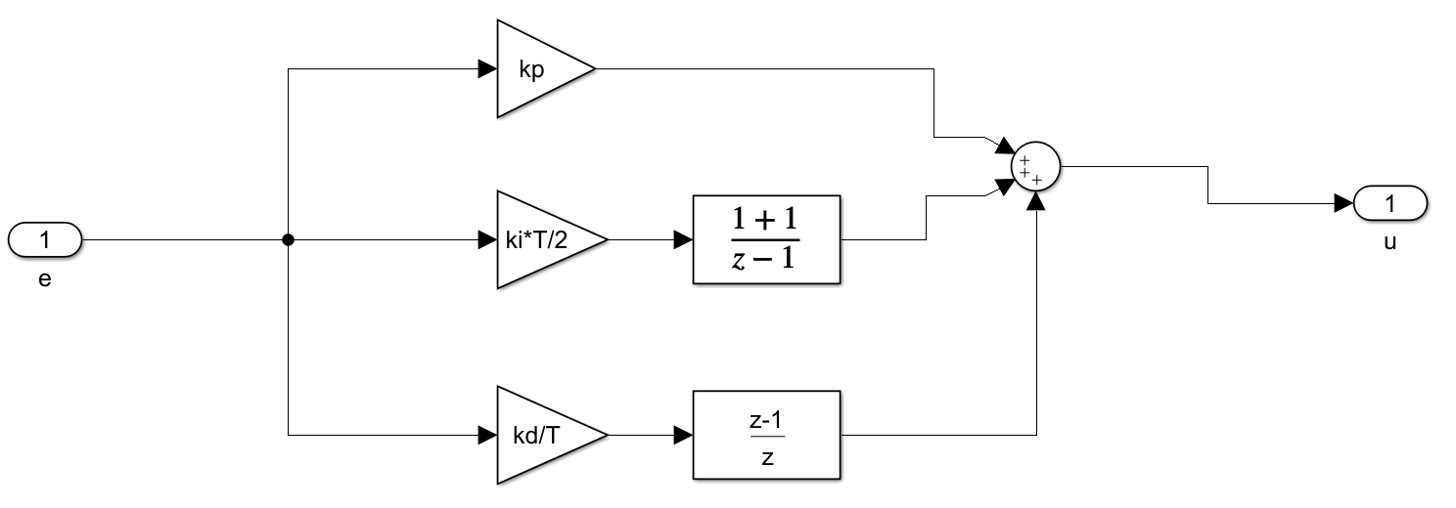

**Hình 1.11: Khối PID**

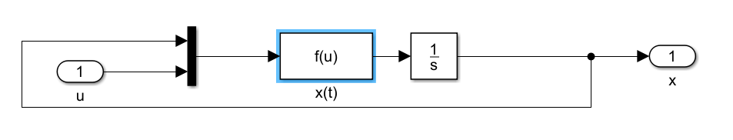

**Hình 1.12: Khối Bồn Nước Đơn**

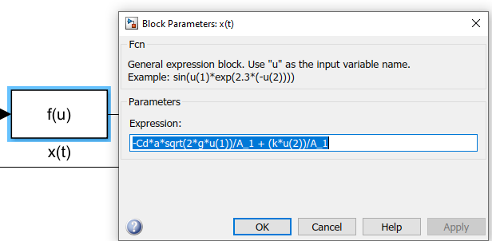

**Hình 1.13: Khối Fcn của Bồn Nước Đơn**

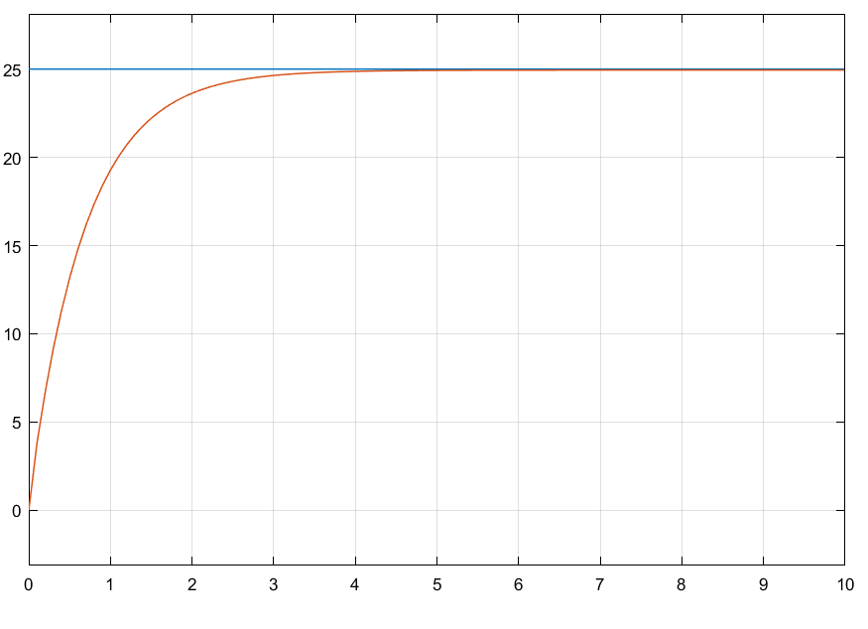

**Hình 1.14: Đáp Ứng Hệ Thống**

# Bài Tập Về Nhà Số 2:

## Bài 1: Two Mesh Electric Circuit

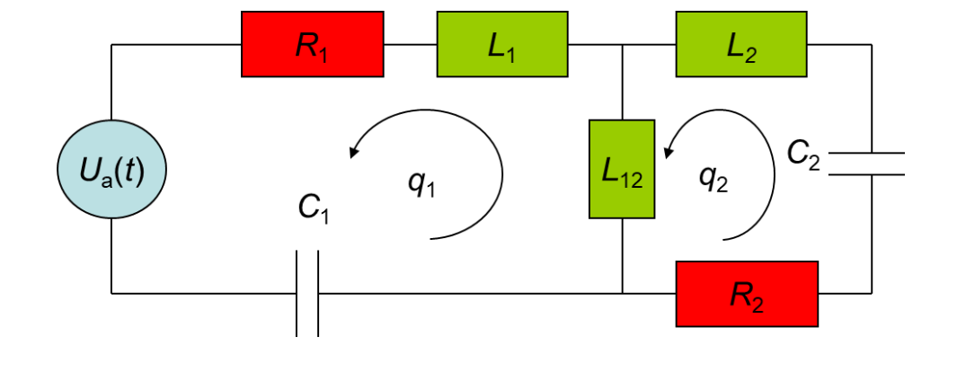

**Hình 2.1: Two Mesh Electric Circuit**

Assume $q_{1} and q_{2}$ as the independent generalized coordinates, where $q_{1}$ is the electric

Charge in the first loop and $q_{2}$ is the electric charge in the second loop.

The generalized force applied to the system is denoted as $Q_{1}$

We should know that: $i_{1}=\dot{q_{1}};i_{2}=\dot{q_{2}};q_{1}=\frac{i_{1}}{s};q_{2}=\frac{i_{2}}{s};Q_{1}=U_{a}\left(t\right).$

### Yêu cầu bài toán :

* Tìm động năng, thế năng, năng lượng tiêu hao
* Tìm hệ phương trình Lagrange của mạch Two Mesh.

Phân tích biến và kí hiệu :

* $q_{1}​,q_{2}$ ​: điện tích trong 2 vòng.
* $\dot{q_{1}} = \dot{i_{1}}, \dot{q_{2}} = \dot{i_{2}}​$: dòng điện qua từng vòng

Các linh kiện:

* Điện cảm: $L_{1},L_{2},L_{12}$
* Điện trở: $R_{1},R_{2}$
* Tụ điện: $C_{1},C_{2}$
* Nguồn: $U_{a}(t)$

**Bài Làm**

**Động năng:**

Động năng trong mạch điện tương ứng với năng lượng được lưu trữ trong **từ trường** của các **cuộn cảm (L)**. Khi dòng điện chạy qua cuộn cảm, nó tạo ra từ trường và tích trữ năng lượng tại đó.

Biểu thức như sau :

$$T=\frac{1}{2}L_{1}{\dot{q}}_{1}^{2}+\frac{1}{2}L_{2}{\dot{q}}_{2}^{2}+L_{12{\dot{q}}_{1}{\dot{q}}_{2}}$$

$\dot{q_{1}} = \dot{i_{1}}​$: dòng trong mạch 1

$\dot{q_{2}} = \dot{i_{2}}$: dòng trong mạch 2

$L_{12}$: hệ số cảm ứng hỗ tương (liên kết từ giữa 2 mạch)

**Ý nghĩa từng hạng tử**:

$\frac{1}{2}L_{1}i_{1}^{2}$: năng lượng từ trường trong cuộn L1

: năng lượng từ trường trong cuộn L2

: tương tác từ trường giữa hai mạch

**Thế năng:**

Thế năng tương ứng với năng lượng lưu trữ trong **điện trường** của **tụ điện (C)**. Khi có điện tích tích tụ trên bản tụ, tụ điện lưu trữ năng lượng.

Biểu thức như sau :

$$v=\frac{1}{2C_{1}}q_{1}^{2}+\frac{1}{2C_{2}}q_{2}^{2}$$

Trong đó:

* $q_{1}$ ​: điện tích trong mạch 1 (tụ $C_{1}$ ​)
* $q_{2}$ ​: điện tích trong mạch 2 (tụ $C_{2}$ ​)

**Năng lượng tiêu hao:**

Các điện trở $R_{1}​ và R_{2}$ ​ tiêu tán năng lượng dưới dạng nhiệt, làm giảm tổng năng lượng của hệ.

Biểu thức như sau :

$$D=\frac{1}{2}R_{1}{\dot{q}}_{1}^{2}+\frac{1}{2}R_{2}{\dot{q}}_{2}^{2}$$

Hay chính là:

$$D=\frac{1}{2}R_{1}{\dot{i}}_{1}^{2}+\frac{1}{2}R_{2}{\dot{i}}_{2}^{2}$$

**Tìm hệ phương trình Lagrange của mạch Two Mesh**

Với $Q_{1}=U_{a}(t),$ sử dụng:

$$\frac{d}{dt}\left(\frac{∂T}{∂\dot{q_{i}}}\right)-\frac{∂T}{∂\dot{q_{i}}}+\frac{∂U}{∂\dot{q_{i}}}+\frac{∂R}{∂\dot{q_{i}}}=Q_{i}$$

Trong đó:

* T: hàm động năng phụ thuộc vào q˙i
* U: thế năng, phụ thuộc vào qi
* R: hàm tiêu hao (do điện trở), phụ thuộc vào q˙i
* ​: lực tổng quát tác động ngoài (trong bài là $U_{a}(t)$)

**Phương trình Lagrange của mạch Two Mesh:**

**Phương trình cho q1​**:

**Phương trình cho q2​**:

#### Kết Quả :

Động Năng: $$T=\frac{1}{2}L_{1}{\dot{q}}_{1}^{2}+\frac{1}{2}L_{2}{\dot{q}}_{2}^{2}+L_{12{\dot{q}}_{1}{\dot{q}}_{2}}$$

Thế Năng: $$v=\frac{1}{2C_{1}}q_{1}^{2}+\frac{1}{2C_{2}}q_{2}^{2}$$

Năng lượng Tiêu Hao:

$$D=\frac{1}{2}R_{1}{\dot{q}}_{1}^{2}+\frac{1}{2}R_{2}{\dot{q}}_{2}^{2}$$

Hay chính là:

$$D=\frac{1}{2}R_{1}{\dot{i}}_{1}^{2}+\frac{1}{2}R_{2}{\dot{i}}_{2}^{2}$$

Phương trình Lagrange thu được là một hệ phương trình vi phân bậc hai.

**Phương trình cho q1​**:

**Phương trình cho q2​**:

## Bài 2: Con Nêm Ngược

Hệ nêm ngược gồm một nêm hình tam giác cân quay tự do quanh tâm quay ở đỉnh tam giác cân, khối lượng của nêm ngược là $m_{w}$, moment quán tính của nêm ngược quanh tâm quay là $J$. Trên mặt đáy của tam giác cân có vật nặng khối lượng $m_{c}$, vật nặng trượt trên đáy nêm tam giác dưới tác động của lực $F$. Tín hiệu vào của hệ thống là lực $F$, tín hiệu ra là góc lệch $θ$ của nêm ngược so với phương thẳng đúng và vị trí $p$ của vật nặng so với điểm giữa của đáy tam giác.

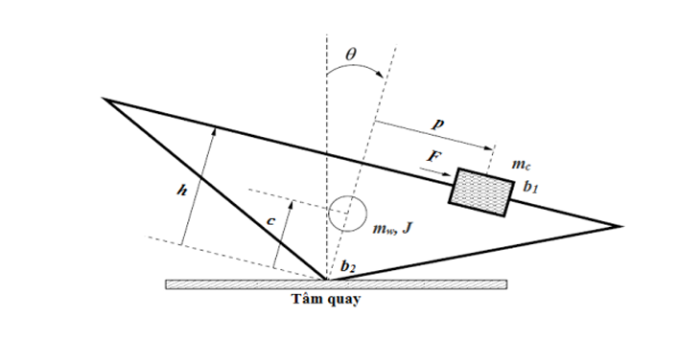

**Hình 2.2: Con nêm ngược.**

### Yêu Cầu Bài Toán:

Mô phỏng hệ nêm ngược ở trên dùng Simulink.

Hãy thực hiện ít nhất là 3 mô phỏng với điều kiện đầu và tín hiệu vào F(t) khác nhau để

chứng tỏ rằng mô hình Simulink đã xây dựng được mô tả đúng đặc tính động học của hệ

thống.

Ta sẽ cho con nêm ngược các thông số ban đầu.

$m_{c}$ = 0.65; % Khoi luong xe (kg)

$m_{w}$ = 2.8; % Khoi luong nêm nguoc (kg)

$J$ = 0.01; % Momen quan tinh (kg·m^2)

$c$ = 0.06; % Khoang cach tam quay den tam nem nguoc (m)

h = 0.12; % Khoang cach tam quay den mat truot (m)

g = 9.81; % Gia toc trong truong (m/s^2)

b1 = 0.25; % Ma sat banh xe va mat truot (N/(m/s))

b2 = 0.5; % Ma sat tai tam quay (N·m/(rad/s))

F = 0.01; % Luc tac dong (N)

Ta có:

x1: là vị trí của xe.

x2: là vận tốc của xe.

x3: là góc nghiêng của con lắc.

x4: là vận tốc góc.

**Bước 1: để tìm được vận tốc của xe ta sẽ tích phân công thức sau:**

$$\ddot{p}=\frac{m_{c}h^{2}+m_{c}p^{2}+J}{m_{c}^{2}p^{2}+m_{c}J}\left(F-b_{1}\dot{p}+m_{c}p{\dot{θ}}^{2}+m_{c}g\sin{θ}\right)-\frac{m_{c}h}{m_{c}^{2}p^{2}+m_{c}J}\left(-b_{2}\dot{θ}+m_{c}gh\sin{θ}+m_{c}gp\cos{θ}+m_{w}gc\sin{θ}-2m_{c}p\dot{p}\dot{θ}\right)$$

**Bước 2: khi có vận tốc xe ta tích phân nó thì sẽ được vị trị của xe.**

**Bước 3: để tìm được góc nghiêng của con lắc ta tích phân công thức sau:**

$$\ddot{θ}=\frac{1}{m_{c}p^{2}+J}\left(-b_{2}\dot{θ}+m_{c}gh\sin{θ}+m_{c}gp\cos{θ}+m_{w}gc\sin{θ}-2m_{c}p\dot{p}\dot{θ}\right)-\frac{h}{m_{c}p^{2}+J}\left(F-b_{1}\dot{p}+m_{c}p{\dot{θ}}^{2}+m_{c}g\sin{θ}\right)$$

**Bước 4: khi có được góc nghiêng ta tích phân nó thì sẽ được vận tốc góc.**

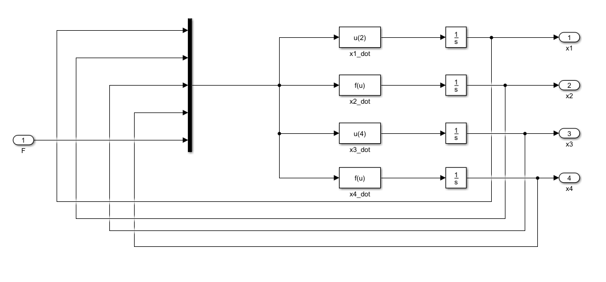

**Hình 2.3: Khối Hệ Thống Con Nêm Ngược trong Mô phỏng Simulink**

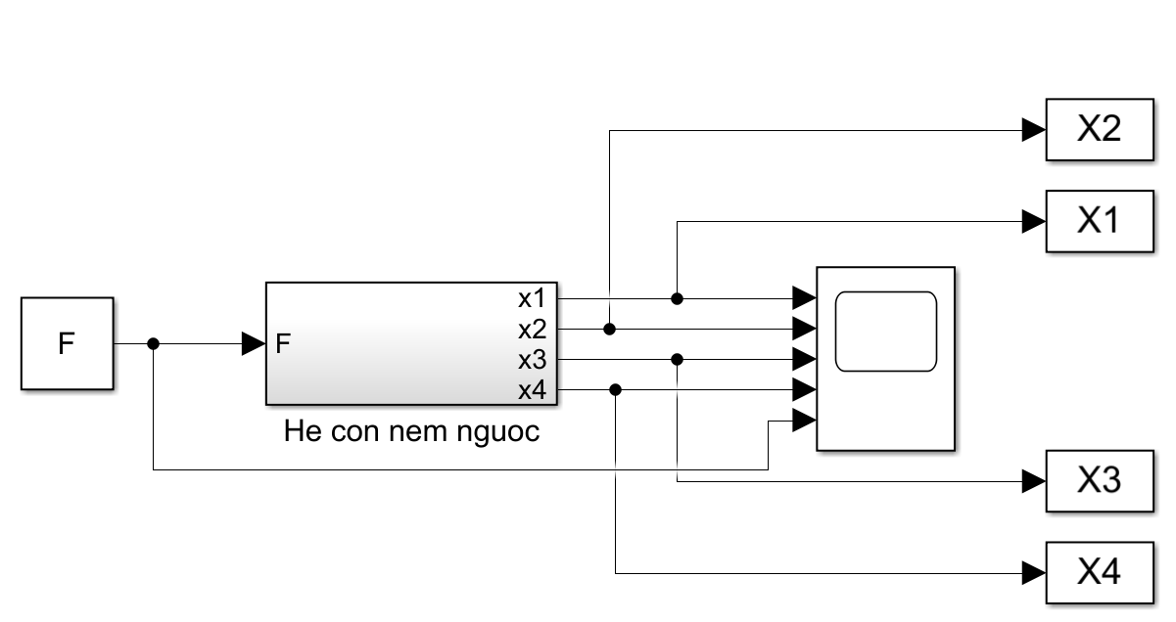

**Hình 2.4: Mô hình điều khiển phản hồi trạng thái cho hệ con nêm ngược.**

Chạy Mô Phổng Matlab Simulink:

Kết quả mô phỏng được khi ta cho F= 0.01.



**Hình 2.5: Vị trí xe Với F = 0.01.**



**Hình 2.6: Vận tốc xe Với F = 0.01.**



**Hình 2.7: Góc nghiêng con lắc Với F = 0.01.**



**Hình 2.8: Vận tốc góc Với F = 0.01**.

Kết quả mô phỏng được khi ta cho F= 2.



**Hình 2.9: Vị trí xe Với F = 2.**



**Hình 2.10: Vận tốc xe Với F = 2.**



**Hình 2.11: Góc nghiêng con lắc Với F = 2.**



**Hình 2.12: Vận tốc góc Với F =2.**

Kết quả mô phỏng được khi ta cho F= 5.



**Hình 2.13: Vị trí xe Với F =5.**



**Hình 2.14: Vận tốc xe Với F =5.**



**Hình 2.15: Góc nghiêng con lắc Với F =5.**



**Hình 2.16: Vận tốc góc Với F =5.**

#### Nhận xét:

* Với những lực khác nhau tác động sẽ cho thấy những đặc tính động học khác biệt của hệ thống.
* Với lực càng mạnh thì vị trí xe sẽ càng xa, vận tốc càng lớn, góc nghiêng càng nhỏ.

# Bài Thuyết Trình

Đi Kèm File PDF Sau:

**Tài Liệu Tham Khảo:**

[1]Slide Bài Giảng:Chương 2 MHH va PP Giai Bai Toan – Ths. Võ Minh Tài

[2]Điều khiển bồn nước đơn _ phần 1: phương trình toán học và điểm làm việc tĩnh – Nguyễn Văn Đông Hải  
<https://www.youtube.com/watch?v=Bt2P7JeK4ys>

[3]Điều khiển bồn nước đơn _ phần 2: điều khiển mờ hệ bồn nước đơn – Nguyễn Văn Đông Hải   
<https://www.youtube.com/watch?v=m5IYCBlJdLg>

[4]How to Solve a Mesh Currents Circuit with Two Loops – EE Prof Lady  
<https://www.youtube.com/watch?v=k5Tlg27JDtc&t=24s>

[5]Mesh Current Problems - Electronics & Circuit Analysis – The Organic Chemistry Tutor  
<https://www.youtube.com/watch?v=fWWT0pjC8CM&t=2s>